Aufgabenformular

Standardillustrierende Aufgaben veranschaulichen beispielhaft Standards für Lehrkräfte, Lernende und Eltern.

Fach | Sachunterricht
Name der Aufgabe (so wird sie im RLP-online angezeigt) | K1.3 B gesund ernähren
Kompetenzbereich | Erkennen (SU-K1)
Kompetenz | Untersuchen, beobachten, sich informieren und dokumentieren (SU-K1.3)
Niveaustufe(n) | B
Standard | Die Schülerinnen und Schüler können vorgegebene Medien  (z. B. Sachtexte, Bilder, Karten, Skizzen) zur  Informationsentnahme nutzen
ggf. Themenfeld | 3.3 Markt  Thema: Was ist gesunde Ernährung? Was schadet uns?  (Gesundheit und Prophylaxe)
ggf. Bezug Basiscurriculum (BC) oder übergreifenden Themen (ÜT)
ggf. Standard BC
Aufgabenformat
offen |  | halboffen | geschlossen x
Erprobung im Unterricht:
Datum |  | Jahrgangsstufe: | Schulart:
Verschlagwortung | Gesunde Ernährung, Nahrungspyramide

Aufgabe und Material:

Gesunde Ernährung
Im Unterricht sprecht ihr über gesunde Ernährung. Dabei kann die Ernährungspyramide helfen. Jeder Baustein der Pyramide zeigt ein Nahrungsmittel. Die unterste Reihe der Bausteine zeigt zuckerfreie Getränke.
Für eine gesunde Ernährung sollte man die Nahrungsmittel der Pyramide täglich aufnehmen.
Findet heraus, wovon wir mehr und wovon wir weniger essen und trinken sollten.

Aufgabe:

Beantworte mithilfe der Pyramide die folgenden Fragen:
- Wie viele Portionen an Obst und Gemüse sollten wir jeden Tag essen?
- Wovon sollten wir eher wenig pro Tag essen? Nenne ein Beispiel!
- Von welcher Art von Getränken sollten wir täglich am meisten trinken?

Material:
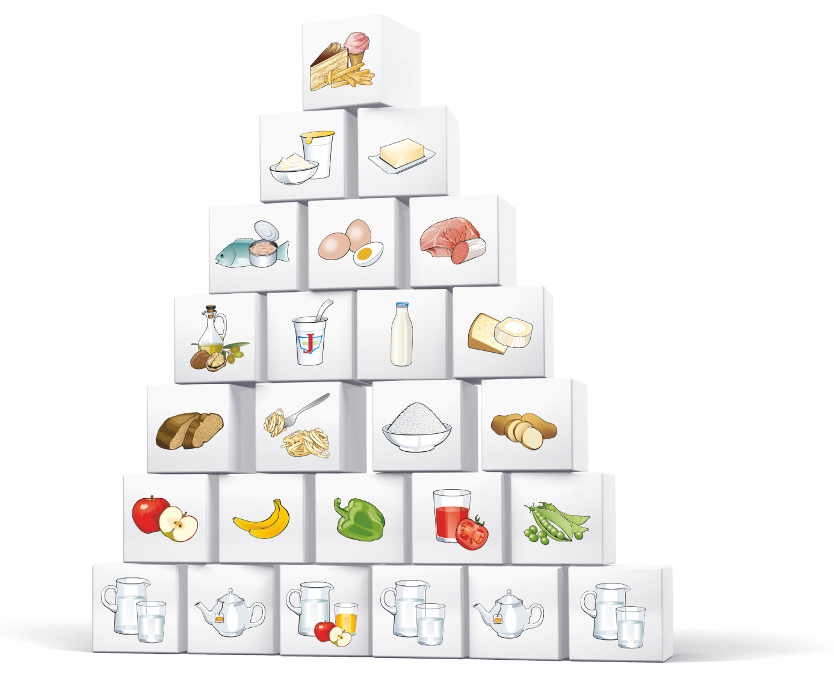
M1

LISUM
M1: https://commons.wikimedia.org/wiki/File:Plakat_Ern%C3%A4hrungspyramide_7Stufen_ohne_Rand_cutted.png, CC BY SA
Erwartungshorizont:

Beantworte mithilfe der Pyramide die folgenden Fragen:
- Wie viele Portionen an Obst und Gemüse sollten wir jeden Tag essen?
- Wovon sollten wir eher wenig pro Tag essen? Nenne ein Beispiel!
- Von welcher Art von Getränken sollten wir täglich am meisten trinken?

Beispiele für mögliche Schülerantworten:

zu 1. Fünf Portionen Obst und Gemüse

zu 2. Süßigkeiten bzw. fette Nahrungsmittel oder auch Kuchen und Eis

zu 3. Zuckerfreie Getränke oder auch Wasser und Tee

LISUM
M1: https://commons.wikimedia.org/wiki/File:Plakat_Ern%C3%A4hrungspyramide_7Stufen_ohne_Rand_cutted.png, CC BY SA

